**

*Основы электротехники*

*Домашнее задание №2*

*Расчёт переходных процессов в цепях первого порядка*

*Группа: P3333*

*Вариант: 117*

*Выполнил: Анисимов Максим Дмитриевич*

*Дата сдачи отчёта: 04.12.2024*

*Контрольный срок защиты: 04.12.2024*

*Количество баллов:*

*СПб – 2024*

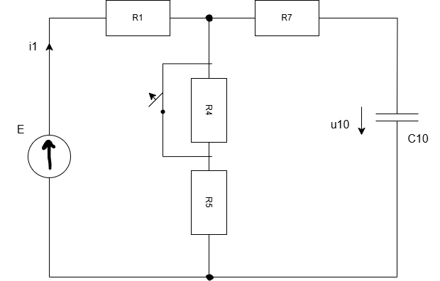

**Дано: $E_{}=185 \left[В\right], R_{1}=R_{4}=R_{5}=R_{7}=1400 \left[Ом\right], C_{10}=2.6∙{10}^{-6}[Ф]$**

**Найти: $i_{1}\left(t\right), u_{10}\left(t\right)$**

***Решение:***

* 1. Классический метод

1. Составление диф. Уравнения

$$\left\{\begin{aligned}i_{1}=i_{45}+i_{c} \\ u_{1}+u_{4}+u_{5}=E \\ u_{4}{+u}_{5}+u_{7}+u_{c}=0 \\ i_{c}=C\frac{du_{c}}{dt}\end{aligned}\right.$$

Цепь после коммутации:

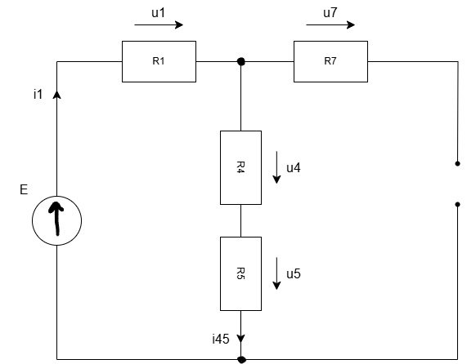

2) $u= u_{уст}+u_{св}$

$$u_{уст}:$$

ЗО:

$$I=\frac{E}{R_{1}+R_{4}+R_{5}}=\frac{185}{4200}=0.04404762 \left[А\right]$$

$u_{c}\left(0_{+}\right)=$ = $u_{R45}$ = 𝐼 $R_{45}$ = 123.333336 [𝐵] так как емкость подключена параллельно $R4 и R5$. На $R7$ падения напряжения нет, тк в этой ветви не течет ток. $u_{уст}$ = $u_{c}(0_{+})$ = 123.333336 [𝐵]

$$u_{св}:$$

$$Эквивалетное сопротивление точек разрыва:$$

$$\frac{1}{pC}+R_{7}+\frac{R_{1}(R_{4}+R_{5})}{R_{1}+R_{4}+R_{5}}=z$$

$$\frac{1}{pC}+R_{7}+\frac{R_{1}(R_{4}+R_{5})}{R_{1}+R_{4}+R_{5}}=0$$

$$\frac{1}{pC}=-R_{7}-\frac{R_{1}(R_{4}+R_{5})}{R_{1}+R_{4}+R_{5}}$$

$$\frac{1}{pC}=-1400-\frac{1400*2800}{4200}=-2333.33333$$

$$p=-164.835165$$

$$u_{cв}=Ae^{pt}=Ae^{-164.835165t}$$

$$u_{c}\left(t\right)=123.333336+Ae^{-164.835165t}$$

$$u_{c}\left(0\right)=123.333336+A$$

$$u_{c}\left(0_{-}\right):$$

*ЗО:*

$I=\frac{E}{R_{1}+R_{5}}=\frac{185}{2800}=0.06607143 \left[А\right]$

$u_{c}\left(0_{-}\right)=u_{R5}=IR_{5}=92.5 \left[В\right]$

$$u_{c}\left(0_{}\right)=u_{c}\left(0_{-}\right)$$

*92.5 = 123.333336 + A => A = -30.833336*

3) Определение $i_{1}\left(t\right)$

$i_{c}=C\frac{du_{c}}{dt}=2.6∙{10}^{-6}∙\left(-30.833336\right)∙\left(-164.835165\right)∙e^{-164.835165t}=0.0132149e^{-164.835165t}$

$u_{R1}=E+u_{R4}+u_{R5}=E+R_{5}i_{45}+R_{4}i_{45}=185+18.5e^{-164.835165t}+ 18.5e^{-164.835165t}=185+{37}^{e^{-164.835165t}}$ [В]

По ЗО: $i_{1}=\frac{U_{R1}}{R_{1}+R_{4}+R_{5}}=\frac{185+{37}^{e^{-164.835165t}}}{4200}=0.04404762+{0.00880952 }^{e^{-164.835165t}}$ [А]

*Ответ:*

$$u_{10}=123.333336-30.833336e^{-164.835165t} \left[В\right]$$

: $i_{1}=0.04404762+{0.00880952 }^{e^{-164.835165t}}[A]$

*2.1 Операторный метод*

*1) $u_{c}\left(0\right)=92,5 \left[В\right]$*

*2) Операторная схема после коммутации:*

*Пересмотреть 2 закон кирхгофа (дз 1)*

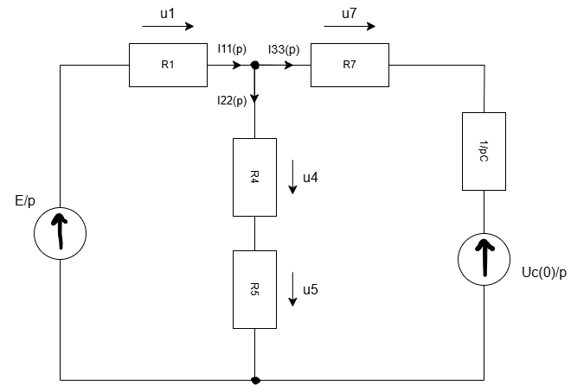

*Система контурных уравнений:*

*По ЗКII:*

$$\left\{\begin{aligned} \\ I_{1}\left(p\right)= I_{2}\left(p\right)+I_{3}\left(p\right) \\ I_{1}\left(p\right)R_{1}- I_{2}\left(p\right)\left(R_{4}+R_{5}\right)= \frac{E}{p} \\ I_{3}\left(p\right)\left(R_{7}+\frac{1}{Cp}\right)+I_{2}\left(p\right)\left(R_{4}+R_{5}\right)=-\frac{u_{c}(0)}{p}\end{aligned}\right.$$

*Выразим $I_{2}\left(p\right)через I_{1}\left(p\right)$*

$${2RI}_{2}\left(p\right)=\frac{E}{p}-I_{1}\left(p\right)R$$

*Подставим данное выражение в 3 уравнение системы и выразим $I_{3}\left(p\right)$*

$$I_{3}\left(p\right)=\frac{E-I_{1}\left(p\right)pR-Uc}{p(R+\frac{1}{pC})}$$

*Подставим выраженные $I_{2}\left(p\right) и I_{3}\left(p\right) в первое уравнение системы и найдём I_{1}\left(p\right)$*

*Получилось такое уравнение:*

$$I_{1}\left(p\right)=\frac{3СpER+E-2UcRpC}{RpC(5Rp+\frac{3}{C})}$$

$$p_{1}=0; p_{2}=-164.835165$$

$$i_{1}\left(t\right)=\frac{3СpER+E-2UcRpC}{RpC(5Rp+\frac{3}{C})}\left(p-0\right)e^{p1t}|_{p=0}+\frac{3СpER+E-2UcRpC}{RpC(5Rp+\frac{3}{C})}\left(p+164.835165\right)e^{p2t}|_{p=-164.835165}=\frac{185}{4200}e^{0t}+\frac{-333+185+111}{ 4200}e^{(-164.835165)t}=0.04404762+0.00880952e^{(-164.835165)t}$$

$$Uc\left(t\right)=U_{R_{45}}=R_{45}i_{2}\left(t\right)$$

*Найдём i2: $$I_{2}\left(p\right)=\frac{EC\left(5Rp+\frac{3}{C}\right)-3RpCE-E+2RpCU_{C}}{2RpC(5Rp+\frac{3}{C})}$$*

$$i_{2}\left(t\right)=\frac{EC\left(5Rp+\frac{3}{C}\right)-3RpCE-E+2RpCU_{C}}{2RpC(5Rp+\frac{3}{C})}\left(p-0\right)e^{p1t}|_{p=0}+\frac{EC\left(5Rp+\frac{3}{C}\right)-3RpCE-E+2RpCU_{C}}{2RpC(5Rp+\frac{3}{C})}\left(p+164.835165\right)e^{p2t}|_{p=-164.835165}=0.04404762+0.00880952e^{(-164.835165)t}$$

$$Uc\left(t\right)=U_{R_{45}}=R_{45}i_{2}\left(t\right)= 123.333336-30.833336e^{-164.835165t} \left[В\right]$$

*Ответ: $$u_{10}=123.333336-30.833336e^{-164.835165t} \left[В\right]$$*

$i_{1}=0.04404762+{0.00880952 }^{e^{-164.835165t}}[A]$

*График U(t):*

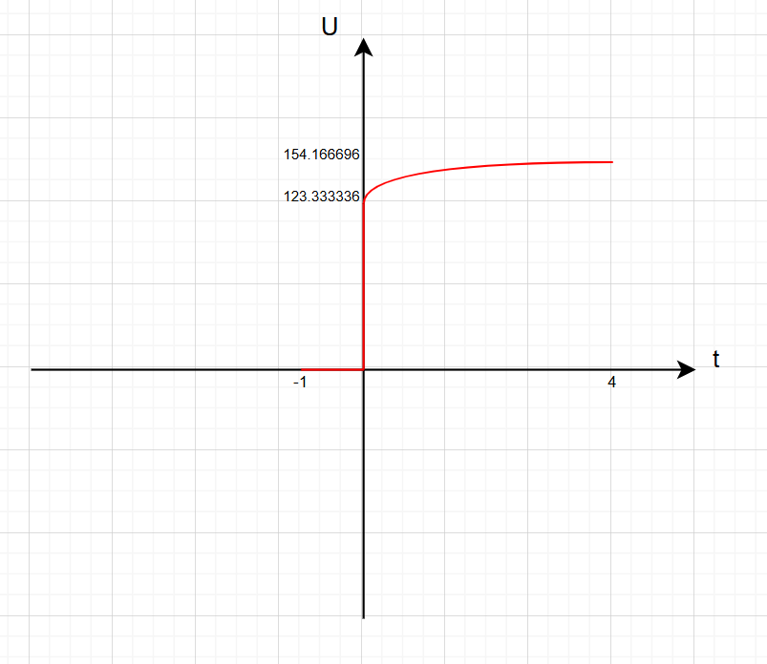 *График I(t):*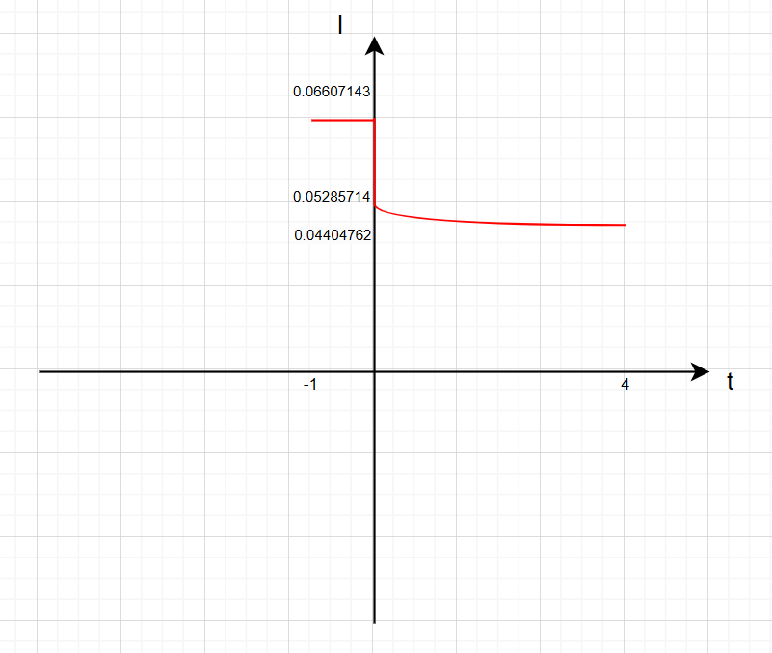

*Ответ: $$i\left(t\right)=\left\{\begin{aligned}0.06607143, если t<0 \\ 0.04404762+{0.00880952 }^{e^{-164.835165t}}, если t≥0\end{aligned}\right., [А]$$*

$$u\left(t\right)=\left\{\begin{aligned}0, если t<0 \\ 123.333336-30.833336e^{-164.835165t}, если t≥0\end{aligned}\right., [А]$$